TERM II UNIT V. WHATEVER THE WEATHER

Lesson 1. WHO LIKES TALKING ABOUT THE WEATHER?

Цели, задачи:

- Тренировка произносительных навыков;
- Ознакомление с новой лексикой по теме «Погода».;
- Знакомство с новым грамматическим материалом (безличные предложения);
- Развитие навыков чтения и слушания с общим охватом содержания;
- Развитие навыков говорения (диалогическая речь).

Оснащение урока:

- Компьютер с операционной системой Microsoft Windows XP/Vista/7;
- Проектор;
- Интерактивная доска - Smart Board;
- Колонки;
- Подключение к интернету;
- Электронное приложение к УМК по английскому языку с аудиокурсом «Просвещение ABBYY» (English 6,автор - Кузовлев В.П.);
- Браузер Microsoft Internet Explorer 6.0 и выше или Opera.

Ход урока:
- Организационный момент.
T: Good morning children and our guests. We are glad to see you on our program “School TV” – доброе утро дети и гости нашего урока. Мы рады видеть вас на нашей программе «Школьное телевиденье».
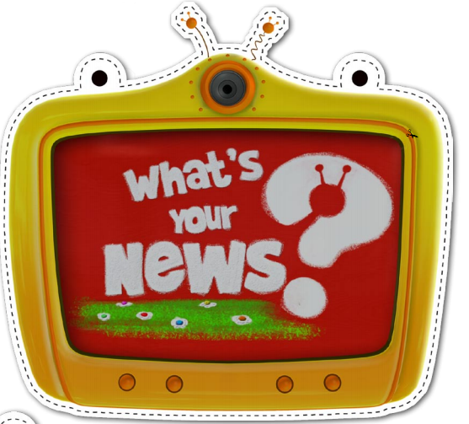
Слайд № 1-2

The theme of our programmer is “Whatever the weather…” From our programmer you’ll know the weather forecast in our place and in other countries; we revise words and impersonal sentences.
Слайд № 3

Все это нам поможет узнать электронное приложение к учебнику ABBYY Lingvo Tutor и обучающие сайты Британского посольства для детей и подростков.
Слайд № 4-5.

II. Знакомство с лексическим материалом по теме.

- Учитель: Ребята давайте поиграем!Смотрите на доску и по цепочке называйте слова. Запоминайте перевод!

ABBYY Lingvo Tutor
Упражнение «Знакомство»
Слайд № 6

С помощью упражнения вводим новую лексику. Процесс ознакомления с новой лексикой мы представим как игру по знакомству с новыми словами.
Если обучающимся большинство слов знакомо, то на следующий урок можно усложнить игру, сняв галочку «Показывать перевод сразу», вы предоставите возможность учащимся самим вспоминать или угадывать перевод слов.

- Учитель: Ребята продолжаем игру! Разделитесь на команды по 6 человек. Представители команд дают ответы. Выигравшей считается команда, набравшая наибольшее количество правильных ответов.
ABBYY Lingvo Tutor
Упражнение «Мозаика»
Слайд № 7

Это упражнение называется «Мозаика». Оно направлено на закрепление лексического материала. Учащимся необходимо установить соответствие между словом и его значением, выбрав правильный вариант перевода среди нескольких.

- Следующий этап соревнования упражнение «Варианты». От каждой команды делегируется 1 представитель, который будет бороться за победу. Побеждает та команда, кто набирает наибльшее количество правильных ответов.
ABBYY Lingvo Tutor
Упражнение «Варианты»
Слайд № 8

В верхней части окна выводится слово, для которого нужно выбрать правильный перевод из предложенных ниже вариантов. Открывайте карточки со словами и вместе с учащимися выбирайте правильный ответ.

- Закрепление изученной лексики.

- T: What is the weather like today in the world? Let’s listen to the weather forecast from the BBC news.
Звучит прогноз погоды в исполнении диктора из мультика.
Слайд № 9-19

http://learnenglishkids.britishcouncil.org/en/category/topics/weather

Во время прослушивания, выполняется упражнение подстановочного характера. Происходит закрепление базовой лексики по теме «Погода» и повторение названий стран.

- Отработка произношения.

Oh! The weather is getting worse. The wind is blowing. It mixes all letters in the words. Lets pick them up!
Слайд № 20

http://learnenglishkids.britishcouncil.org/en/word-games/balloon-burst/weather

- . Совершенствование грамматического навыка по теме: «Безличные предложения»

Well, you worked hard. Now we can play the role of a weatherman.
Name, please, what you see on the pictures.
Слайд № 21

http://learnenglishkids.britishcouncil.org/en/word-games/find-the-definition/weather

Упражнение подстановочного характера.

- Контроль выученных слов.

Учитель: Boys and girls, it’s time to go home! But our way runs across the exercises. If we do them successfully, soon we will be at home.

- Ребята, чтобы попасть домой вам нужно вспомнить слова, которые мы сегодня выучили. Посмотрите на доску и переведите слова.
ABBYY Lingvo Tutor
Упражнение «Написание слова»
Слайд № 22

Выполняется упражнение «Написание слова»
Во время трудных моментов можно воспользоваться подсказкой, нажав «Подсказать букву».

- А теперь, проверьте все ли вы запомнили!
ABBYY Lingvo Tutor
Упражнение «Самопроверка»
Слайд № 23

Обучающиеся приступают к последнему упражнению «Самопроверка» в электронном приложении ABBYY Lingua. Происходит обратный перевод. Можно выполнять коллективно.

- Итак наша дорога пролегает через лабиринт.Прослушайте слова и выберите верный вариант. Продвигайтесь в направлении дома.
Слайд № 24

http://learnenglishkids.britishcouncil.org/en/fun-games/weather-maze

- Итоги урока.

Luckily we are here! But we were not in our town the whole week. Let’s ask the help of our guests to learn what the weather was!
Гости рассказывают, какая погода была за неделю. Ученики расклеивают, по очереди, символы. В итоге получается прогноз погоды за прошедшую неделю.
Слайд № 25.

T: Dear children, our lesson is fast over.
Давайте подведем итоги урока! Что мы повторяли? Что научились делать? Чем научились пользоваться?
Thank you for your hard and excellent work.
Слайд № 26

